一、选择题

二、填空题
1．(2018·湖州市，15，4分)如图，在平面直角坐标系xoy中，已知抛物线y＝ax²＋bx(a＞0)的顶点为C，与x轴的正半轴交于点A，它的对称轴与抛物线y＝ax² (a＞0)交于点B．若四边形ABOC是正方形，则b的值是_______.
第15题图
答案．－2 解析：抛物线y＝ax²＋bx的顶点C的坐标为(－，－)，把x＝－代入抛物线y＝ax²中，得点B的坐标为(－，)，故点B与点C关于x轴对称.又∵点A、点O关于直线BC对称，BC⊥OA，∴四边形ABOC是菱形.若OA＝BC，则该四边形是正方形，故＝－，∴b²＋2b＝0，解得：b＝－2或b＝0(舍去，不符合题意).

三、解答题
1.（2018·济宁，22，11分）如图，已知抛物线＝（≠0）经过点A（3，0）、B（－1，0）、C（0，－3）．
（1）求该抛物线的解析式；
（2）若以点A为圆心的圆与直线BC相切于点M，求切点M的坐标；
（3）若点Q在轴上，点P在抛物线上，是否存在以点B、C、Q、P为顶点的四边形是平行四边形？若存在，求点P的坐标；若不存在，请说明理由．
（第27题图）
分析：（1）利用“交点式”求抛物线的解析式；（2）由题意可知AM⊥BC．设AM交轴于点N，证明△AON≌△COB，得ON＝OB，于是N（0，－1）．分别求出直线BC、AM的函数表达式，进而解这两个函数表达式组成的方程组得点M的坐标；（3）设Q（，0），按BC、BQ、CQ分别为对角线分类求解．
解：（1）∵抛物线＝（≠0）经过点A（3，0）、B（－1，0），
∴＝．
∵抛物线＝（≠0）经过点C（0，－3），
∴－3＝．
解得＝1．
∴抛物线的解析式为＝，即＝．
（2）如答图所示．过点A作AM⊥BC，垂足为点M，AM交轴于点N．
∴∠BAM＋∠ABM＝90°．
在Rt△BCO中，∠BCO＋∠ABM＝90°．
∴∠BAM＝∠BCO．
∵A（3，0），B（－1，0），C（0，－3），
∴AO＝CO＝3，OB＝1．
又∵∠BAM＝∠BCO，∠BOC＝∠AON＝90°，
∴△AON≌△COB．
∴ON＝OB＝1．
∴N（0，－1）．
设直线AM的函数表达式为＝．
把A（3，0），N（0，－1）分别代入，得
解得＝，＝－1．
∴直线AM的函数表达式为＝．
同理可求直线BC的函数表达式为＝．
解方程组得
（第27题答图）
（3）设Q（，0）．
若BC为对角线，则P（，－3）．
∵点P在抛物线上，
∴－3＝．
此方程无解，即这种情形不存在．
若BP为对角线，则P（，－3），
∵点P在抛物线上，
∴－3＝．
解得＝3或5，其中3不符合题意．
∴P（2，－3）．
若BQ为对角线，则P（，3）．
同理可求＝或．
∴P（，3）或（，3）．
综合知，点P的坐标为（2，－3）或（，3）或（，3）．
2.(2018·自贡，26，14分)如图，抛物线y＝ax²＋bx－3过点A(1，0)，B(－3，0)，直线AD交抛物线于点D，点D的横坐标为－2，点P(m，n)是线段AD上的动点.
（1）求直线AD及抛物线的解析式；
（2）过点P的直线垂直于x轴，交抛物线于点Q，求线段PQ的长度l与m的关系式，m为何值时，PQ最长？
（3）在平面内是否存在整点(横、纵坐标都为整数)R，使以P、Q、D、R四点为顶点的四边形是平行四边形？若存在，直接写出点R的坐标；若不存在，说明理由.
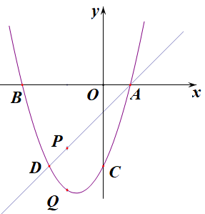
思路分析：（1）把A、B两点坐标代入抛物线的解析式即可，利用待定系数法可求出直线AD的解析式．注意到A(1，0)，B(－3，0)在x轴上，抛物线的解析式可用交点式快速得出结果，第一问是热身．
（2）由于点P(m，n)是线段AD上的动点，∴n＝m－1，由此写出点P的坐标(m，m－1)，点Q在抛物线上，且PQ垂直于x轴，∴写出Q点的坐标为(m，)，由此不难得出线段PQ的长度l与m的关系式，根据二次函数不难得到m为何值时，PQ最长.
（3）点D 确定的，P、Q是有限制条件的不定点，点R是自由的整点，因此P、Q、D、R四点为顶点的四边形要是平行四边形，可从P、Q、D三点入手，画图尝试寻找！当PQ为整数1时，有R点的坐标为(－2，－2)，(－2，－4)，如图1，图2，
图1 图2
当PQ＝2时，如图3和图4，利用平移的知识可得R点的坐标为：(－2，－1)，(－2，－5)，(0，－3).(2，－1)
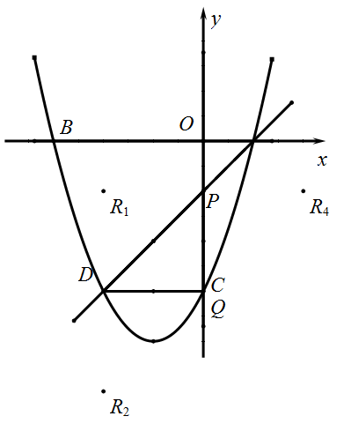
图3 图4

解：（1）由于抛物线经过x轴上的点A(1，0)，B(－3，0)，
所以抛物线解析式 ＝，∴a＝1，b＝2，
∴抛物线的解析式为：.
当x＝－2时，y＝－3，∴D点的坐标为(－2，－3)
设直线AD的解析式为：y＝kx＋c，
代入点A(1，0)，D(－2，－3)，有解得：k＝1，c＝－1，
∴直线AD的解析式为：y＝x－1.
（2）由于P(m，n)的直线AD上，∴n＝m－1，
∴P点的坐标为(m，m－1)，
∴Q点的坐标为(m，)，
∴l＝m－1－()＝，
∵－1<0，∴当x＝－，l有最大值，最大值为：
（3）(－2，－1)，(－2，－5)，(0，－3)，(2，－1)，(－2，－2)，(－2，－4).

3．（2018·金华市，22，10分）
如图，抛物线（a≠0）过点E（10,0）, 矩形ABCD的边AB在线段OE上（点A在点B的左边），点C,D在抛物线上.设A(t,0)，当t=2时，AD=4.
（1）求抛物线的函数表达式.
（2）当t为何值时，矩形ABCD的周长有最大值？最大值是多少？
（3）保持t=2时的矩形ABCD不动，向右平移抛物线.当平移后的抛物线与矩形的边有两个交点G,H，且直线GH平分矩形的面积时，求抛物线平移的距离.
D
C
E
B
A
O
y
x
第22题图
思路分析：（1）由点E的坐标设抛物线的交点式，再把点D的坐标（2，4）代入计算可得；
（2）由抛物线的对称性得BE=OA=t，据此知AB=10﹣2t，再由x=t时AD=，根据矩形的周长公式列出函数解析式，配方成顶点式即可得；
（3）由t=2得出点A、B、C、D及对角线交点P的坐标，由直线GH平分矩形的面积知直线GH必过点P，根据AB∥CD知线段OD平移后得到的线段是GH，由线段OD的中点Q平移后的对应点是P知PQ是△OBD中位线，由此可求．
解答过程：解：（1）设抛物线的函数表达式为y=ax（x﹣10），
∵当t=2时，AD=4，
∴点D的坐标为（2，4）.
∴4= ，
解得a=，
∴抛物线的函数表达式为；
（2）由抛物线的对称性得BE=OA=t，
∴AB=10﹣2t，
当x=t时，AD=.
∴矩形ABCD的周长
=2（AB+AD）
=
=
=
∵-＜0，
∴当t=1时，矩形ABCD的周长有最大值，最大值为；
（3）当t=2时，点A、B、C、D的坐标分别为（2，0）、（8，0）、（8，4）、（2，4），
∴矩形ABCD对角线的交点P的坐标为（5，2），
当平移后的抛物线过点A时，点H的坐标为（4，4），此时GH不能将矩形面积平分；
当平移后的抛物线过点C时，点G的坐标为（6，0），此时GH也不能将矩形面积平分.
∴当G、H中有一点落在线段AD或BC上时，直线GH不可能将矩形的面积平分，
当点G、H分别落在线段AB、DC上时，直线GH过点P，必平分矩形ABCD的面积.
∵AB∥CD，
∴线段OD平移后得到的线段GH，
∴线段OD的中点Q平移后的对应点是P，
在△OBD中，PQ是中位线，
∴PQ=OB=4，
∴抛物线向右平移的距离是4个单位．

4．(2017·南充，25，10分)如图，抛物线顶点P(1，4)，与y轴交于点C(0，3)，与x轴交于点A，B.
（1）求抛物线的解析式.
（2）Q是抛物线上除点P外一点，△BCQ与△BCP的面积相等，求点Q的坐标.
（3）若M，N为抛物线上两个动点，分别过M，N作直线BC的垂线段，垂足分别为D，E，是否存在点M，N使四边形MNED为正方形？如果存在，求正方形MNED的边长；如果不存在，请说明理由.
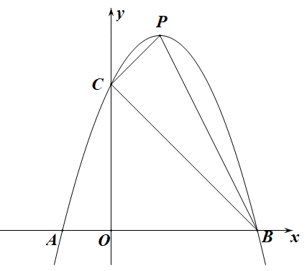
思路分析：（1）设顶点式易得解析式；
（2）过点P作直线PQ₁∥BC，交抛物线于点Q₁，同理在BC下方作直线Q₂Q₃∥BC∠抛物线与Q₂，Q₃，且满足Q₂Q₃，BC，PQ₁等间距.由“同底等高”可得Q₁，Q₂，Q₃，即为所求，根据题意，求出直线PQ₁和Q₂Q₃的解析式，与抛物线解析式联立即可求交点坐标.
（3）假设存在这样的点M，N，可得MN∥BC，设MN：y＝－x＋b，与抛物线联立得到M，N的坐标，利用NE＝MN列方程求解，得到b的值，进而求出正方形的边长.
解：（1）设抛物线解析式为：y＝a(x－1)²＋4(a≠0).
∵过(0，3)，∴a＋4＝3，∴a＝－1.
∴y＝－(x－1)²＋4，即y＝－x²＋2x＋3
（2）B(3，0)，C(0，3).直线BC为y＝－x＋3.
∵S_{△PBC}＝S_{△QBC}，∴PQ∥BC.
①过P作PQ∥BC交抛物线于Q，
又∵P(1，4)，∴直线PQ为y＝－x＋5.
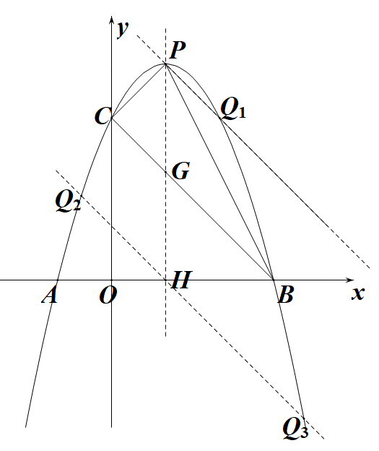
解得 ∴Q₁(2，3).
②设抛物线的对称轴交BC于点G，交x轴于点H，G(1，2)，∴PG＝GH＝2.
过点H作Q₂Q₃∥BC交抛物线于Q₂，Q₃.
直线Q₂Q₃为y＝－x＋1.
∴

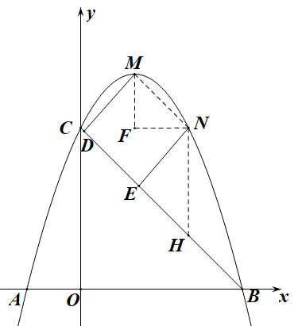
解得
∴Q₂(，)，Q₃(，)
满足条件的点为Q₁(2，3)，Q₂(，)，Q₃(，)
（3）存在满足条件的点M，N.
如图，过M作MF∥y轴，过N作NF∥x轴交MF于点F，过N作NH∥y轴交BC于H.
则△MNF与△NEH都是等腰直角三角线.
设M(x₁，y₁)，N(x₂，y₂)，直线MN为y＝－x＋b.
∵ ∴x²－3x＋(b－3)＝0.
∴NF²＝|x₁－x₂|²＝(x₁＋x₂)²－4x₁x₂＝21－4b.
- MNF等腰Rt△，∴MN²＝2NF²＝42－8b.
又∵NH²＝(b－3)²，∴NE²＝.
如果四边形MNED为正方形，
∴NE²＝MN²，∴42－8b＝
∴b²＋10b－75＝0，∴b₁＝－15，b₂＝5.
正方形边长为MN＝，∴MN＝或.
5．(2018·泸州，25，12分)
如图11，已知二次函数y＝ax²－(2a－)x＋3的图象经过点A(4，0)，与y轴交于点B．在x轴上有一动点C(m，0) (0<m<4)，过点C作x轴的垂线交直线AB于点E，交该二次函数图象于点D．
（1）求a的值和直线AB的解析式；
（2）过点D作DF⊥AB于点F，设△ACE，△DEF的面积分别为 S₁，S₂，若S₁＝4S₂，求m的值；
（3）点H是该二次函数图象上位于第一象限的动点，点G是线段AB上的动点，当四边形DEGH是平行四边形，且□DEGH周长取最大值时，求点G的坐标．
思路分析： （1）将A(4，0)代入二次函数解析式即可求得a的值，从而得到二次函数的解析式，再求得点B的坐标，即可利用待定系数法求得直线AB的解析式；（2）易证△ACE∽△DEF，由S₁＝4S₂可得它们的相似比2：1．易知点C，E，D的横坐标都为m，利用一次函数和二次函数的解析式可表示出点D，E的横坐标，从而表示出CE和DE的长．在Rt△ACE中，由勾股定理可求得AE的长，故可根据AE＝2DE列方程求得m的值．（3）设点G横坐标为n，则G(n，－n＋3)，H(n，－n²＋n＋3)．分别过点G，H作GM⊥CD，HN⊥CD，垂足分别为M，N．当四边形DEGF为平行四边形时，易证DN＝EM．由此可求得n＝4－m．在Rt△EMG中，根据勾股定理求得EG的长，进而构建□DEGH周长的函数关系式，问题得解．
解答过程：
（1）将A(4，0)代入y＝ax²－(2a－)x＋3，得16a－4(2a－)＋3＝0，解得a＝－．
∴二次函数的解析式为y＝－ x²＋x＋3．
当x＝0时，y＝3，∴点B(0，3)．
设直线AB的解析式为y＝kx＋b，将A(4，0)，B(0，3)代入，得
，解得，
∴直线AB的解析式为y＝－ x＋3．
（2）∵A(4，0)，C(m，0)，CD⊥x轴，
∴AC＝4－m，点E和点D的横坐标都是m．
∴点E的纵坐标为－m＋3，点D的纵坐标为－ m²＋m＋3．
∴CE＝－m＋3，DE＝(－ m²＋m＋3)－(－m＋3)＝－m²＋3m．
在Rt△AEC中，AE＝．
∵ DF⊥AB，CD⊥x轴，∴∠DFE＝∠ECA＝90°．
又∵∠DEF＝∠AEC，∴△DEF∽△AEC．
∵S₁＝4S₂，∴AE＝2DE，即＝2(－m²＋3m)，解得m₁＝，m₂＝4．
∵0<m<4，∴m＝．
（3）如图，分别过点G，H作GM⊥CD，HN⊥CD，垂足分别为M，N．
当四边形DEGF为平行四边形时，易证△DHN≌△EGM，∴DN＝EM．
设点G横坐标为n(n≠m)，则G(n，－n＋3)，H(n，－n²＋n＋3)．
∴DN＝(－m²＋m＋3)－(－n²＋n＋3)＝－m²＋n²＋m－n．
EM＝(－m＋3)－(－n＋3)＝－m＋n．
∴－m²＋n²＋m－n＝－m＋n，即 (m－n)(m＋n－4)＝0，
∴m＋n＝4，n＝4－m．
在Rt△EMG中，EM＝－m＋n＝(2－m)，GM＝n－m＝2(2－m)，
根据勾股定理，得EG＝．
∴□DEGH周长为2(DE＋EG)＝2[－m²＋3m＋]＝．
∴当m＝时，□DEGH周长有最大值．
此时点G的坐标为(，)．
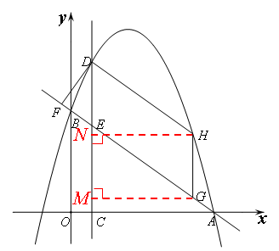
6．（2018·连云港，26，12分）如图1，图形ABCD是由两个二次函数y₁＝kx²＋m（k＜0）与y₂＝ax²＋b（a＞0）的部分图像围成的封闭图形，已知A（1，0）、B（0，1）、D（0，－3）．
（1）直接写出这两个二次函数的表达式；
（2）判断图形ABCD是否存在内接正方形（正方形的四个顶点在图形ABCD上），并说明理由；
（3）如图2，连接BC、CD、AD，在坐标平面内，求使得△BDC与△ADE相似（其中点C与点E是对应顶点）的点E的坐标．
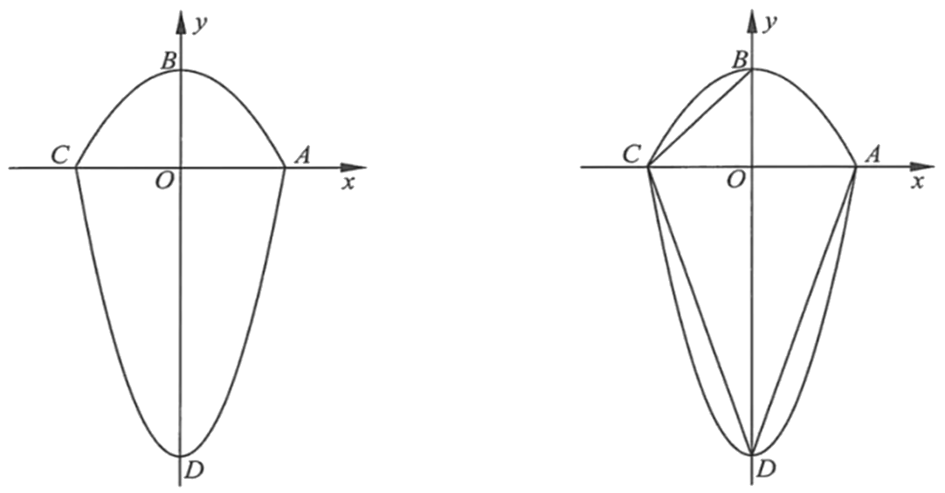
图1
图2
思路分析：（1）直接用待定系数法，将A、B、D三点代入可求；（2）如图，设点M（x，－x²＋1）为图形ABCD在第一象限的一点，分别过点M分别作x轴、y轴的垂线交图形ABCD于点M′、M″，利用MM′＝MM″列方程求解；（3）由点C与点E是对应顶点，根据△BDC与△ADE相似，分两种情况考虑：①△DBC∽△DAE；②△DBC∽△ADE；注意每种情况结合图形都有两种情况．
解答过程：解：（1）由题意，得解得由解得∴y₁＝－x²＋1；y₂＝3x²－3．
（2）设M（x，－x²＋1）为第一象限内的图形ABCD上一点，M′（x，3x²－3）为第四象限内的图形上以MM′＝（1－x²）－（3x²－3）＝4－4x²，由抛物线的对称性知，若有内接正方形，则2x＝4－4x²，即2x²＋x－2＝0，x＝或x＝（舍），
因为0＜＜1，所以存在内接正方形，此时其边长为．
（3）在Rt△AOD中，OA＝1，OD＝3，所以AD＝＝，同理CD＝．
在Rt△BOC中，OB＝OC＝1，所以BC＝＝．
①如图（1），当△DBC∽△DAE时，因∠CDB＝∠ADO，所以在y轴上存在一点E，由＝得＝，则DE＝，因为D（0，－3），所以E（0，－）；
由对称性知在直线DA右侧还存在一点E′使得△DBC∽△DAE，
连接EE′交DA于F点，作E′M⊥OD，垂足为M，连接E′D，
因为E、E′关于DA对称，所以DF垂直平分EE′，所以△DEF∽△DAO，
所以＝＝，有＝＝，所以DF＝，EF＝，
因为S_{△DEE′}＝DE⋅E′M＝EF⋅DF＝，所以E′M＝，
又DE′＝DE＝，在Rt△DE′M中，DM＝＝2，
所以OM＝1，得E′（，－1）．
所以，使得△DBC∽△DAE的点E的坐标为（0，－）或（，－1）．
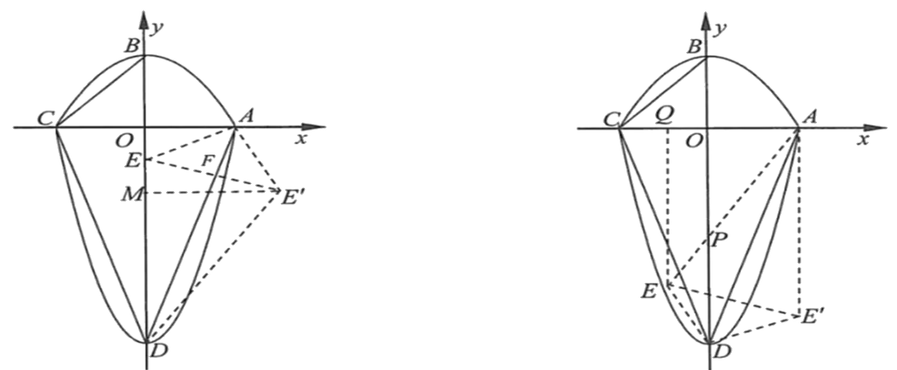
图（1） 图（2）
②如图（2），当△DBC∽△ADE时，有∠BDC＝∠DAE，＝，
即＝，得AE＝．
当E在直线DA左侧时，设AE交y轴于P点，作EQ⊥AC，垂足为Q．
由∠BDC＝∠DAE＝∠ODA，所以PD＝PA，设PD＝x，则PO＝3－x，PA＝x，
在Rt△AOP中，由PA²＝OA²＋OP²得x²＝(3－x)²＋1，解得x＝，则有
PA＝，PO＝，因为AE＝，所以PE＝．在△AEQ中，OP∥EQ，
所以＝，得OQ＝，又＝＝，
所以QE＝2，所以E(－，－2)．
当E′在直线DA右侧时，
因为∠DAE′＝∠BDC，又∠BDC＝∠BDA，所以∠BDA＝∠DAE′，
则AE′∥OD，所以E′（1，－）．
则使得△DBC∽△DAE的点E的坐标为（－，－2）或（1，－）．
综上，使得△BDC与△ADE相似（其中点C与点E是对应顶点）的点E的坐标有4个，
即（0，－）或（，－1）或（1，－）或（－，－2）．
7. （2018·内江市，28，12分）如图，已知抛物线y=ax²+bx﹣3与x轴交于点A（﹣3，0）和点B（1，0），交y轴于点C，过点C作CD∥x轴，交抛物线于点D．
（1）求抛物线的解析式；
（2）若直线y=m（﹣3＜m＜0）与线段AD、BD分别交于G、H两点，过G点作EG⊥x轴于点E，过点H作HF⊥x轴于点F，求矩形GEFH的最大面积；
（3）若直线y=kx+1将四边形ABCD分成左、右两个部分，面积分别为S₁，S₂，且S₁：S₂=4：5，求k的值．
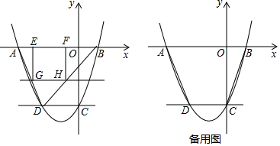
思路分析：（1）直接利用待定系数法即可得出结论；（2）先利用待定系数法求出直线AD，BD的解析式，进而求出G，H的坐标，进而求出GH，即可得出结论；（3）先求出四边形ADNM的面积，再求出直线y=kx+1与线段CD，AB的交点坐标，即可得出结论．
解答过程：（1）∵抛物线y=ax²+bx﹣3与x轴交于点A（﹣3，0）和点B（1，0），
∴
解得
∴抛物线的解析式为y=x²+2x﹣3.
（2）由（1）知，抛物线的解析式为y=x²+2x﹣3，
∴C（0，﹣3），
∴x²+2x﹣3=﹣3，
∴x=0或x=﹣2，
∴D（﹣2，﹣3），
∵A（﹣3，0）和点B（1，0），
∴直线AD的解析式为y=﹣3x﹣9，直线BD的解析式为y=x﹣1，
∵直线y=m（﹣3＜m＜0）与线段AD、BD分别交于G、H两点，
∴G（﹣m﹣3，m），H（m+1，m），
∴GH=m+1﹣（﹣m﹣3）=m+4，
∴S_{矩形GEFH}=﹣m（m+4）=﹣（m²+3m）=﹣（m+）²+3，
∴m=﹣，矩形GEFH的最大面积为3．
（3）∵A（﹣3，0），B（1，0），
∴AB=4，
∵C（0，﹣3），D（﹣2，﹣3），
∴CD=2，
∴S_{四边形ABCD}=×3（4+2）=9，
∵S₁：S₂=4：5，
∴S₁=4，
如图，
设直线y=kx+1与线段AB相交于M，与线段CD相交于N，
∴M（﹣，0），N（﹣，﹣3），
∴AM=﹣+3，DN=﹣+2，
∴S₁=（﹣+3﹣+2）×3=4，
∴k=
